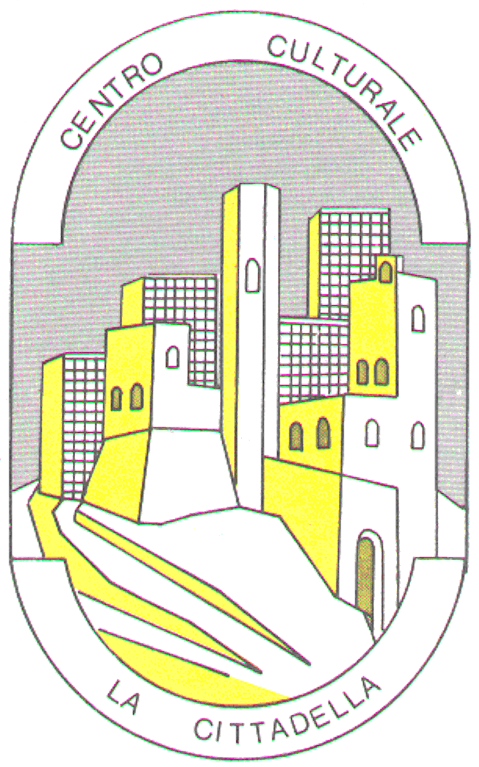 | Centro Culturale “LA CITTADELLA”

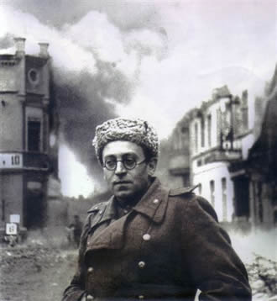

Il videoclip è tratto da un incontro del ciclo:
QUELLO CHE PUÒ LA LETTERATURA
organizzato dal Centro Culturale di Milano

Dopo la proiezione (che dura circa 40 minuti) seguirà la discussione tra i presenti interessati che, sollecitati dai testi letti, potranno scambiarsi impressioni, idee, sentimenti, intuizioni per il reciproco aiuto a comprendere il pensiero, la personalità umana e letteraria di Vassilij Grossman (“il Tolstoj del ‘900”) e così, se possibile, trattenere per sé insegnamenti e idee preziose.

ingresso libero

